Χριστός Ανέστη παιδιά. Σήμερα θα δούμε ακόμη έναν άγιο της περιοχής σας, τον Οσιο Κλήμη που ασκήτεψε στο όρος Σαγματά. Είναι ο τελευταίος άγιος που θα δούμε, υπάρχουν όμως κι άλλοι από την περιοχή σας που μπορείτε να αναζητήσετε στο διαδίκτυο. Εμείς όσο μπορούμε να προσπαθούμε να μιμηθούμε τους Αγίους για να μετέχουμε κι εμείς κάποτε της αγιότητας του Χριστού. Άγιος δεν σημαίνει άνθρωπος αναμάρτητος, αλλά άνθρωπος θεραπευμένος από την αμαρτία μέσω του πνευματικού αγώνα και των μυστηρίων της Εκκλησίας. Να είστε καλά.

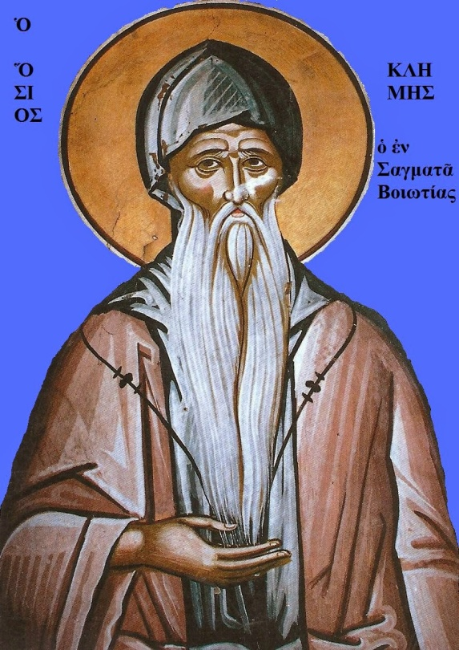

Ο Όσιος Κλήμης υπήρξε γόνος ευσεβών Χριστιανών που κατάγονταν από την Αθήνα. Ανατράφηκε με παιδεία και νουθεσία Κυρίου και από μικρή ηλικία εκκλησιαζόταν και μαθήτευε στο λόγο του Θεού και τις ψαλμωδίες.  
  
Σε ηλικία τριάντα ετών εγκατέλειψε την ματαιότητα του κόσμου αυτού και ακολούθησε την οδό της μοναχικής πολιτείας, ασκητεύοντας στη μονή του Οσίου Μελετίου στον Κιθαιρώνα κοντά σε αυτό το μεγάλο Ασκητή. Εκεί διέλαμψε στη σιωπή, την υπακοή, την άσκηση και την προσευχή. Έλεγε την καρδιακή προσευχή, το «Κύριε Ιησού Χριστέ, ελέησόν με» και η καρδία του γέμιζε από παρηγοριά και χάρη. Μέσα στις λίγες αυτές λέξεις συμπύκνωσε ολόκληρη τη θεώρηση του μυστηρίου της Θείας Οικονομίας. Όταν έβγαινε από τις Ακολουθίες που γίνονταν στο ναό, ήταν μεταμορφωμένος.  
  
Ένας αδελφός της μονής, ο μοναχός Ιάκωβος, κάποιο βράδυ, είδε τον Όσιο να προσεύχεται και να στέκεται υψούμενος στον αέρα. Ολόκληρος ήταν λουσμένος στο φως. Ο Ιάκωβος κοίταζε και δεν χόρταινε να βλέπει το θείο θέαμα. Ένιωσε τέτοια συγκίνηση, που γύρισε πίσω στη μονή και μίλησε στους άλλους μοναχούς για την εμπειρία του και γι’ αυτό που είδε. Έτσι ο ισάγγελος Κλήμης, για να αποφύγει την δόξα και τον έπαινο των ανθρώπων, έφυγε από εκεί και ήρθε στο όρος του Σαγματά, που είναι κοντά στην πόλη των Θηβών και συνέχισε την άσκησή του σε ένα απόκρημνο σπήλαιο.  
  
Μόλις ο Όσιος μπήκε στο σπήλαιο, έκανε το σημείο του Σταυρού και ευχαρίστησε τον Θεό που του χάρισε ένα αχειροποίητο κελί. Ο τόπος αυτός έγινε η γη των ασκητικών παλαισμάτων αυτού, δηλαδή των δακρύων, της ευχής, της νηστείας και της αυστηρής ασκήσεως. Εκεί έμεινε πολλά χρόνια και συγκέντρωσε γύρω του πλήθος μοναχών, τους οποίους καθοδηγούσε θεοφιλώς.  
  
Έτσι, αφού έζησε κατά Θεόν, ο Όσιος Κλήμης κοιμήθηκε το έτος 1111 μ.Χ. με ειρήνη. Λίγο πριν παραδώσει την αγία του ψυχή στον Θεό, κάλεσε τους συμμοναστές του και τους είπε: «Σας χαιρετώ, αδελφοί μου. Σας αφήνω την ευλογία μου. Θα προσεύχομαι για τον καθένα από εσάς. Και ελπίζω σύντομα να συναντηθούμε. Συγχωρείστε με για ότι σας λύπησα. Προσευχηθείτε να δεχθεί ο Κύριος την ψυχή μου. Και να με αξιώσει να συναντήσω τον Όσιο Γέροντά μου, τον Μελέτιο και να του δώσω το φίλημα της αγάπης». Δεν μπορούσε να πει περισσότερα. Σήκωσε το χέρι και έκανε το σημείο του Τιμίου Σταυρού και βρέθηκε στην ανέσπερη λαμπρότητα της Βασιλείας του Θεού.  
  
Η τίμια κάρα του Οσίου Κλήμεντος, αναβλύζουσα τη Χάρη και την ευωδία του Αγίου Πνεύματος, φυλάσσεται με ευλάβεια στην ιερά μονή Μεταμορφώσεως του Σωτήρος Σαγματά Βοιωτίας.

